SERES ANDRÁS

ERDŐVIDÉKI SZUSZÉKOK

A szuszék a magyar parasztbútor egyik legrégibb, jellegzetes darabja.
Egyetlen használatban levő bútor, amely minden részletében megtartotta
sok száz éves alakját, tökéletes középkori szerkezetét és — legtöbbször
ugyanazon időből — díszítését is.¹ Nomád elődeinknek — a ma is élő
analógiák szerint — egyetlen igazi bútora lehetett a vályúszerű vagy
kéregláda, amelyben a féltettebb holmit tartották. Később, egészen a
XVIII. század végéig — a festett, gyantáros, tulipántos bútor elterjedé-
séig — a falusi birtokosok s értelmiségiek legfőbb bútordarabja még
sokszor ugyancsak a keményfából faragott és hornyolt díszű szuszék
volt. A kelengyés szuszék azóta padlásra, kamrába került, és lisztes,
gabonás ládának használják.
Az Erdővidékhez legközelebb fekvő udvarhelyszéki szuszék készítői²
öreg bükkerdők közelében fekvő falvakban laktak; közülük egyes falvak
mesterségi központokká fejlődtek, mint pl. Varság, Pálfalva, Firtosvár-
alja, Sóvárad, Oroszhegy vagy Kibéd. Erdővidék lakosságának — arány-
lag kevés és gyenge mezőgazdasági területe mellett — fontos megélhe-
tési lehetőséget biztosított a fa megmunkálása. Itt sok olyan mester élt,
aki elkezdve a szekértől, kádféléktől a bútorig fából mindent elkészített.
A régi erdővidéki szuszékok készítési helyét ma már nem minden
esetben ismerjük pontosan. Vargyason egy 1760-ban (3. rajz), Erdőfülén
egy 1768-ban (5. rajz) és Nagybaconban egy bizonyára szintén a XVIII.
szazadban készült kelengyés szuszék (4. rajz) került elő. Föltehető, hogy
ezek helyben vagy közeli falvakban készültek. A két utóbbi díszítésében
hálószerű rácsozással kitöltött háromszögek közt nagyon stilizált ember-
alak-motívumokat vélünk felfedezni. Hasonló felfogásban ábrázolt,
ugyancsak kar nélküli, háromszögekből formált, stilizált emberalakokkal
díszített faragott ládák ismeretesek a Dél-Tisza vidékéről³ is; ez a motí-
vum a régi lőportartókon szintén előfordul.⁴ Általában a kelengyetartó
gyanánt használt szuszékok díszítőelemeinek elhelyezését a szerkezeti
elemek — oldaldeszkák, hevederek, lábak — határozzák meg. A XVIII.
században készült szuszékok előrészén, a lábakon, az oldaldeszkákon,
valamint a födélen elhelyezkedő fenyőágas és hálószerű, berótt vonalas,
térkitöltő díszítést találunk.
Sütő Béla vargyasi asztalostól (sz. 1895) tudjuk, hogy a Sebe család
a múlt század vége felé még szuszékkészítéssel foglalkozott. A kelengyés
szuszékot itt szekrényládának is nevezték. A ládák mértanias díszítését
hosszú nyelű, vállnak vetett hurnyolóval és írókéssel végezték. A fülei
Lőrinc Ferenc (sz. 1903) úgy hallotta gyermekkorában, hogy a faluban
Molnár Lajos és Molnár Mózes (utóbbi asztalossággal is foglalkozott)
1880 körül kútkőből (a kút felső része), teknő és itatóvályú készítése mel-
lett szuszékot is készített rendelésre. Kisbaconban Benedek Balázs Sán-
dor (sz. 1902) és Baló Sámuel (sz. 1891) szerint a múlt század vége
felé Benedek Gergő Gergő szuszékot és famozsarat is készített, majd fiai,

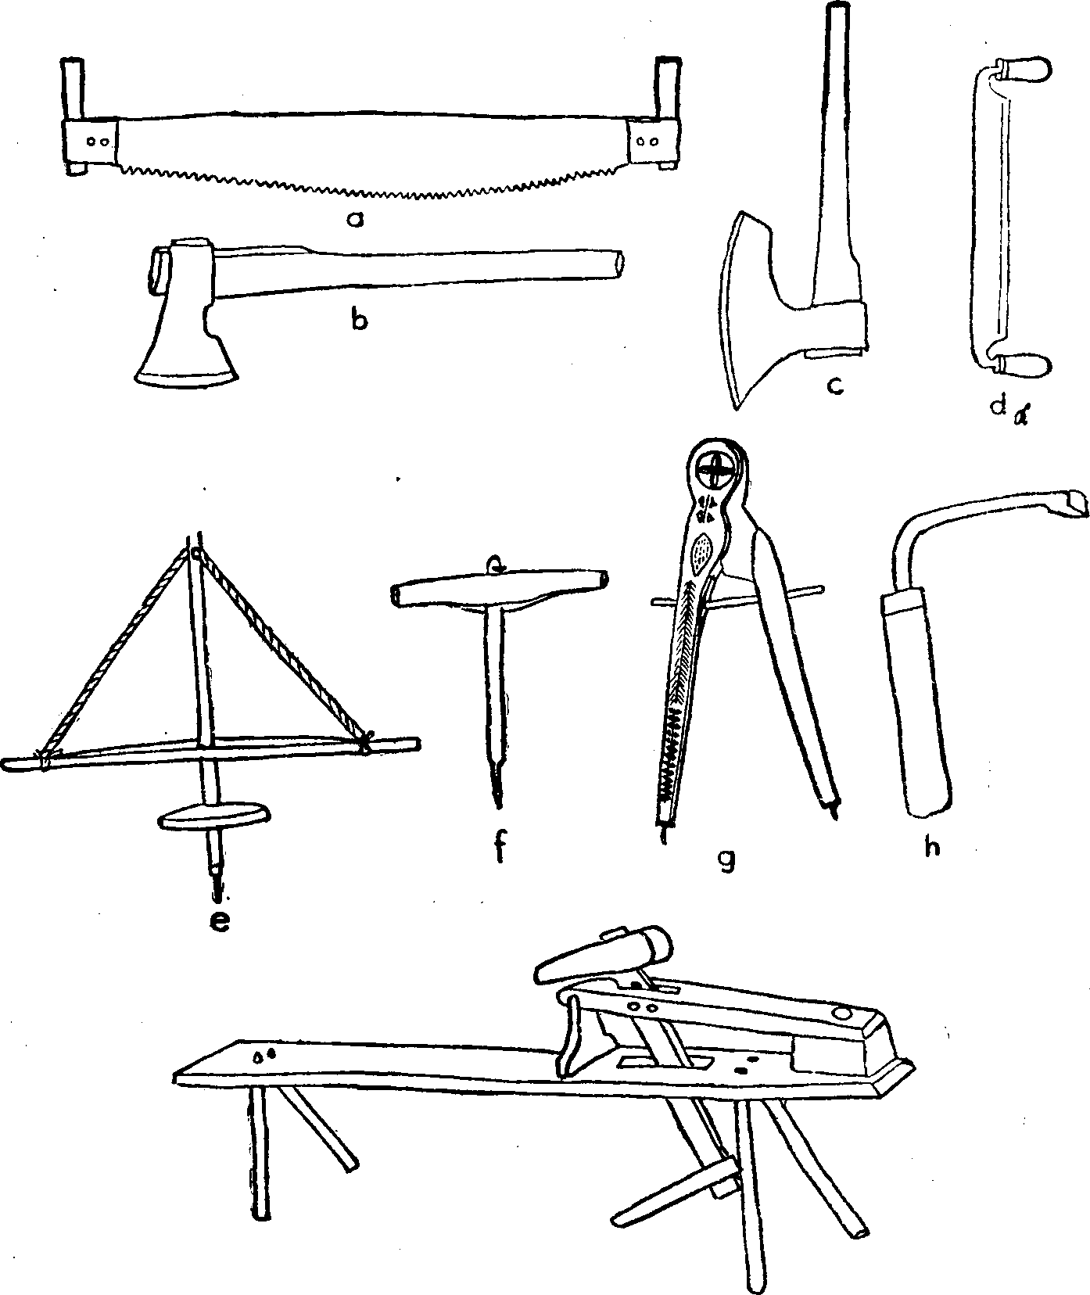
1. A szuszék készítésének magyarhermányi munkaeszközei: a) harcsafűrész,
b) nagyfészi, c) félkézbárd, d) lapos kézvonó, e) likasztófuru, f) cigányfuru, g) cir-
kalom, h) hurnyolókés, i) kézvonópad

Benedek Gergő Józsiás és Benedek Gergő Ignác meg Boda Imre foglal-
kozott szuszékkészítéssel. Cifra szuszékot készítettek; ezt rövidnyelű hor-
nyolóval díszítették. Benkő Zoltán (sz. 1909) nagyapjától hallotta, hogy
régebb cifra szuszékot többen készítettek nászajándéknak. Az adatközlő
tulajdonában egy díszítetlen kelengyés szuszék oldalán a következő fel-
irat áll: Lukáts Samelé ez a szuszék egéségel használja 1805. Az emlí-

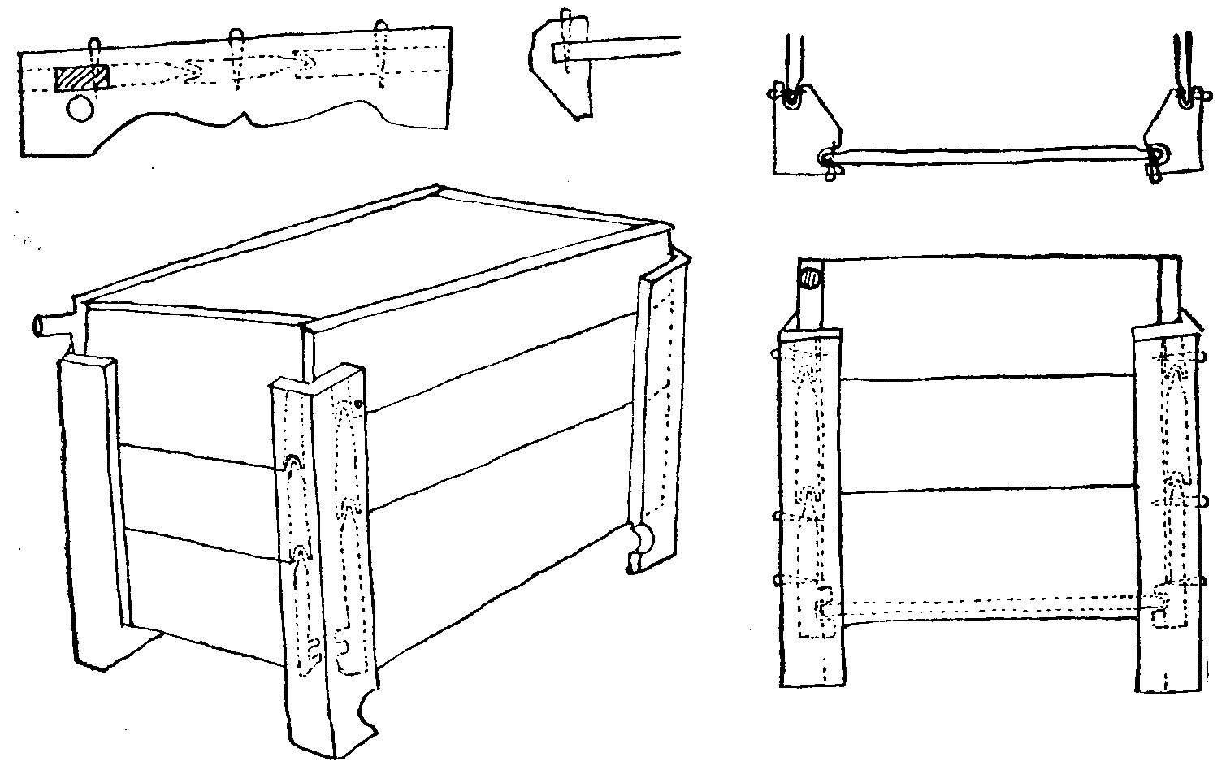
2. Magyarhermányi szuszék szerkezeti rajzai

tett mesterek az elkészült szuszékok nagy részét a szász falvakba vitték
eladni gabonáért, kukoricáért, pénzért.
Magyarhermányban a mai idősek közül még többen érték (pl. Máthé
János, sz. 1899) a nagybaconi szuszékkészítést, amellyel csak a XX. szá-
zad első évtizedében hagytak fel. Voltak kisebb gazdák, akik eladásra
háziiparszerűen szuszékkészítéssel foglalkoztak, így pl. Máthé Ferenc
és Német Ferenc a XIX. század második felében és a XX. század első
évtizedében. Rajtuk kívül még többen (pl. Német József, Máthé János
és mások) saját szükségletükre készítettek szuszékot.
Magyarhermányban hajdan általában minden családnál egy, módo-
sabb családnál pedig két kelengyés szuszék is volt. Ebben az esetben az
egyik szuszék az előházban (tisztaszoba), az udvarra néző ablak alatt
állt; benne fehérneműt és szőtteseket tartottak. A másiknak a pitvarban
(konyha), szintén az udvarra néző ablak alatt volt a helye, s ebben a
ruhaneműt szokták tartani. Utóbbiak magassága nem haladta meg az
50—70 cm-t, hogy ülni is lehessen rájuk.
Hermányban a kelengyés gúnyás szuszék, a gabonatartó szuszék és
a nagyobb méretű hámbár készítésével többnyire késő ősszel és télen
foglalkoztak. A megfelelő fát korlátlan mennyiségben szabadon hord-
hatták a falu erdejéből. Azt tartották, hogy erdőből fát szuszéknak csak
szeptemberben, vagyis Abdol napja után lehet vágni. Az ilyen fából ké-
szült szuszékba „nem ül bele a szú”. Ha a fát Abdol napja körül vágták,
ágait csak egy hónap múlva nyesték le, majd kezdték meg a fa feldol-
gozását. A megfelelő sima, nyílegyenes, magas növésű és egyenesen ha-

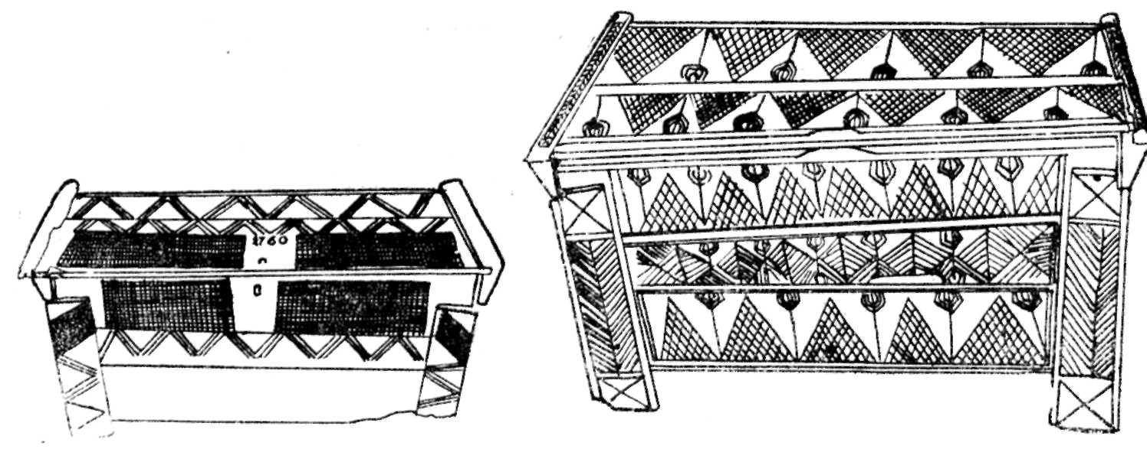

3. Szuszék a vargyasi népművészeti kiállításon. 140×50×46 cm
4. Szuszék a nagybaconi népművészeti kiállításon. 120×58×67 cm

sadó, legalább 40—40 cm átmérőjű bükkfát még a havason kiválasz-
tották. Erre a célra fát lehetőleg a keletnek néző oldalból kerestek, mert
azt tartották, hogy az ilyen jobban hasad. A verőfényes (déli) oldalon
nőtt fa keményebb, és nehezebb a megmunkálása, az északi oldalon nőtt
fa viszont könnyen hasad, de kevésbé tartós. Az újságra (újhold) vágott
fa megmunkálása után is nehéz, ezért holdfogytakor vágták, mert az
ebből készült szuszék könnyű. Még azt is tartották, hogy a csavarosan
nőtt fák közül az hasad jobban, amelyik a nap járása után csavarodik
és nem fordítva.
Hazahordva a fát, harcsafűrésszel a szuszék méretének megfelelő
(1—2 m) hosszúságú csutakokra, tönkökre vágták. A kivágott tönköket
ékkel, hasítóbárddal vagy nagyfészivel hasábokra, azaz cseterekre hasí-
tották, zsindelyszerűen, hogy egyik felük deszkavastagságú legyen, a
másik pedig elvékonyodjék. A felhasított bükkfalapokat kalócába rakva
néhány napig száradni hagyták, majd félnyersen félkézbárddal és lapos
kézvonóval faragták ki az oldal- vagy odordeckákat. A deszkák széle-
sebb felét a kézvonópadra szorítva körmöskézvonóval kifáncolták (sán-
colták), hogy zsindelyszerűen — az elvékonyodó élet a fáncba enged-
ve — egymásba rakhatók legyenek. A kidolgozott deszkákat árnyékos
helyen, pl. a szín hijujában (padlásán) egymásra rakva száradni hagy-
ták. A télen vágott és kifaragott faanyagot a következő ősszel, sokszor
csak egy-két év után dolgozták fel, vagyis állították össze belőle a szu-
székot.
A szuszék oldalát képező két-három rend deszka végét a (négy) be-
fáncolt lábba eresztették, likasztófuruval, majd cigányfuruval lyukat
fúrtak és faszeggel erősítették oda. A szuszék hátsó oldalán levő felső
deszka két nyúlványa alkotja a tengejt, amely körül a lappancs, illetve
fedél fordul. A magyarhermányi szuszék (2. rajz) készítési technikájá-
nak,⁵ valamint szerkezetének azonossága a távoli vidékekről ismert szu-
székokkal⁶ egykori általánosságát és régiségét igazolja. Az eddig ismert

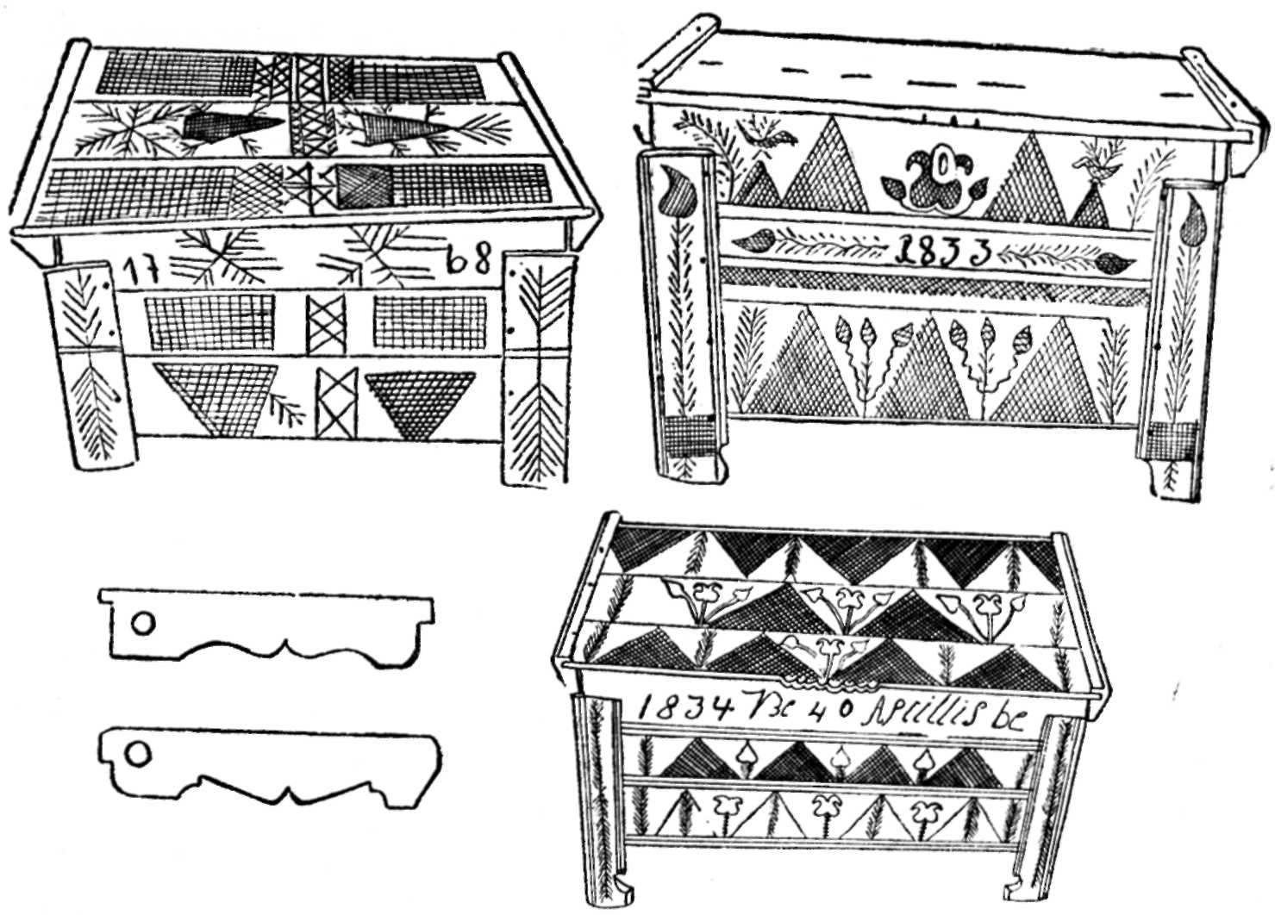
5. Szuszék az erdőfülei népművészeti kiállításon. 88×50×52 cm
6. Szuszékfedél rámái
7. Szuszék a nagybaconi népművészeti kiállításon. 95×65×45 cm
8. Szuszék a nagybaconi népművészeti kiállításon. 95×51×46 cm

erdővidéki szuszékok fedele mindig egyenes. Fedelük a két szélső, dí-
szesen kifaragott és a befáncolt heveder (6. rajz) közé befogott, egymásba
illesztett deszkákból áll.
A padláson tartott dísz nélküli, gabonás szuszéknak nevezett 12—20
vékás, egy-két rejtékű, azaz odros, illetve szakaszos (rekeszes) ládát érté-
kesebb termények: lencse, borsó, haricskaliszt tárolására használták. Vi-
szont készítettek nagyméretű: hatlábú, másfél öles, két-három szakaszos
hombárt is, amelynek egy-egy szakasza 25—30 véka gabona befoga-
dására volt alkalmas. Ezeket csak a padláson, végleges helyükön lehetett
összerakni. Legtöbb volt azonban a 8—10 vékás, kétrejtekű gabona-
tartó szuszék. A többszakaszos szuszékok, hombárok választófalai fölött
és alatt a két-két alsó és felső odordeszkát gömbölyű erősítő kötéssel,
úgynevezett ostorfával kötötték össze. E hombárokat általában nem
díszítették, legfönnebb évszámmal látták el egyiket-másikat. Ezeknek
egyetlen szakaszát odornak nevezték. Egy 118 cm hosszú, 64 cm magas
és 55 cm széles gabonatartó szuszékba 8 véka gabona fért. A kelengyés
szuszékot sem minden esetben díszítették, csak ügyesebb kezű mesterek
cifrázták sütővassal, írókéssel vagy hurnyolókéssel.
Nagybaconban a helyi állandó jellegű népművészeti kiállítás számára
1971 tavaszán szervezett gyűjtőmozgalom során több, az eddig leginkább

mértani alapelemekből felépített díszítésektől eltérő, virágdíszes szuszék
került elő. Ezek a csaknem egytől egyig évszámmal ellátott kelengyés
szuszékok Magyarhermányban és Kisbaconban készültek 1830 és 1856
között. A csíki szuszékoktól⁷ eltérően, amelyeknek az oldalrészeit is díszí-
tették, ezeknek csak az előrészén, a födelén, valamint a lábain találunk
díszítést. Itt a régi mértani díszítés mellett virágtöves rózsa (9. rajz), fe-
nyőág (11, 13—14, 15. rajz), paprika vagy bimbó (7, 9, 11—12. rajz),
fenyőág (11—13. rajz) és madár (7. rajz) díszítőelemeket is találunk. Ezek
a kelengyés szuszékok sokszor zárral vannak ellátva, s középen a kulcs-
lyuk helyére a hermányi díszítésre jellemző bogártulipánt vagy más né-
ven szarvastulipánt (7, 9, 13. rajz) faragtak. A vízszintes vagy függőleges
állású, egyenes vagy hullámvonalas kúszó inda, vagyis középszár két
oldalán részarányosan helyezkednek el a virágok, levelek, bimbók. Néha
a vízszintesen egymással szembehelyezett két tulipán közt boglár (12,
14. rajz), vagyis rozettadísz áll. Jellemző, hogy a díszítőelemek helye
nincs pontosan kimérve, hanem úgy zsúfolódnak, ahogy férnek. Ugyan-
csak hármas tagozású mind a tulipán, mind a hálószerűen kitöltött há-
romszögek közé helyezett egyenes (9, 11—12. rajz) vagy hullámvonalas
(7. rajz) háromágú virág. A díszítmény jobbára mértani és virágdíszek
váltakozva ismétlődő soraiból áll.
Az erdővidéki szuszékok ornamentikájára jellemző a nagy rácsozott
háromszögek díszítősora. Régiségére mutat az a tény, hogy ezek távoli
vidékeken, mint pl. a Vîlcea környéke rudár mestereinek ácsolt mun-
káin⁸ is megtalálhatók. A tulipán- és bimbómotívum általános a vidék
olyan készítményein is, mint az írott guzsalyok, vászonfeszítők, pásztor-
botok, borotvatartók, sulykok, jármok. A reneszánsz eredetű cserepes
virágmotívum népies leegyszerűsítésben a XVII. századtól kezdve a ma-
gyar népi díszítőművészetben fokozatosan meghonosodik, s XVIII—XIX.
századi hímzéseinken, csempéinken, kapufélfáinkon, festett bútorainkon
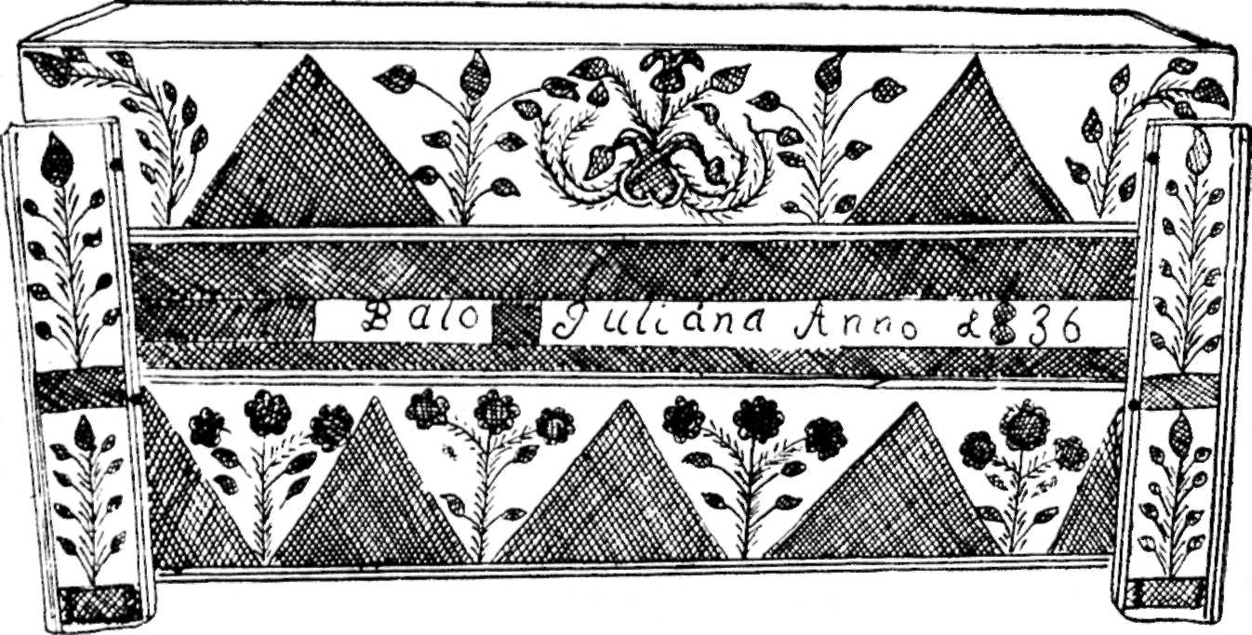
9. Szuszék a nagybaconi népművészeti kiállításon. 105×51×47 cm

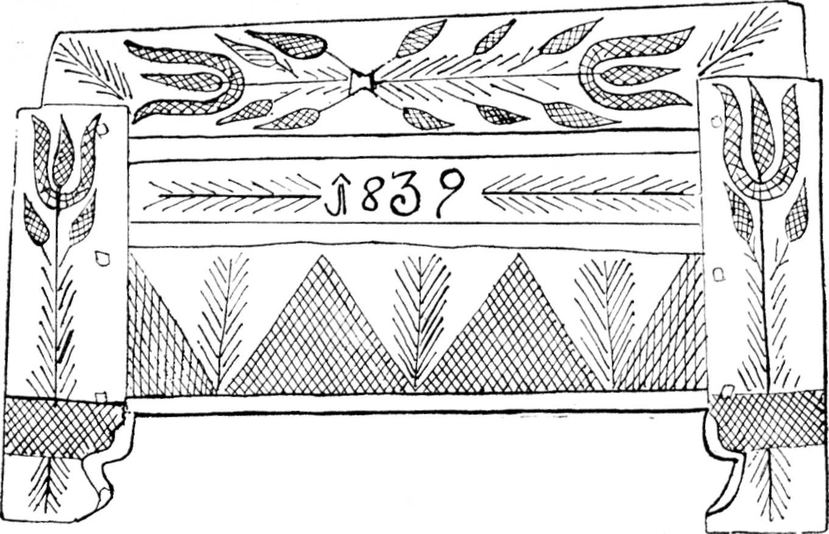
10. Szuszék a nagybaconi népművészeti kiállításon. 62×37×30 cm

általános. Az 1830-as években készült szuszékokon (7—10. rajz) még elég
ritka a cserépbe helyezett virágdíszítmény.
Díszítés szempontjából egyedi példánynak mondható szuszék került
elő Szárazajtán (16. rajz). Itt középen emberábrázolást is láthatunk, s
az innen kiinduló szárakon levelek, cirkalommal (körzővel) rajzolt virág-
szerű összetett rozetták, alatta tulipánok, valamint meglehetős szabadon
elhelyezett egyéb díszítőmotívumok pompáznak; mintha készítője újabb
meg újabb ötleteket akart volna kipróbálni.
Sajnos, az előkerült szuszékok egy részének födele hiányzik, így ezek
díszítési módja ismeretlen.
Kétségtelen, hogy az erdővidéki szuszékok virágos díszítésének ki-
alakulására a festett bútor is hatással volt; ennek virágkora ezen a vidé-
ken egybeesik a virágdíszes szuszékok megjelenésével. A mértani díszí-
tést vagy virágdíszítést ebben az esetben sem kizárólag az anyag és a
megmunkálás módja határozta meg, hanem a helyi lakosság tartalmi és
formaigénye is. Amint népi vászonhímzéseinken is láthatjuk, hogy a
régi mértanias díszítés elveszítette egykori szimbolikus jelentését, föl-
cserélődött a stilizált virágdíszítéssel, majd a naturalista ábrázolással,
ugyanúgy az erdővidéki szuszékok díszítésében is az ősi mértanias díszí-
tőelemek növényi eredetű motívumokkal egészültek ki, ami egyben a
díszítés gazdagodását jelentette.
Az előkerült virágdíszes szuszékok készítésének helyéről, s esetleg
készítőjük nevéről a Hermányban talált Pető Izsak 1856 feliratú (15.
rajz), valamint a Sepsiszentgyörgyi Múzeumba ugyancsak Hermányból
került Botskor András 1848 feliratú szuszékok (13. rajz) tanúskodhatnak.

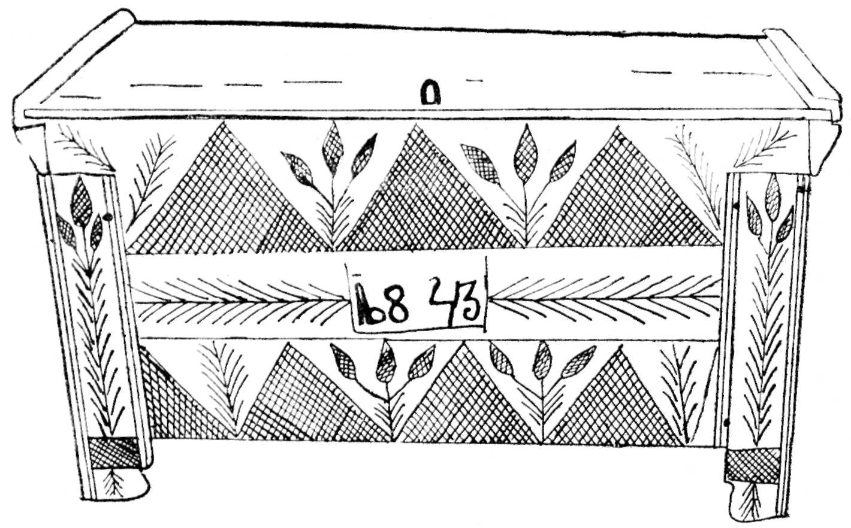
11. Nagybaconi szuszék, Vinci Vidor felirattal. 107×61×48 cm

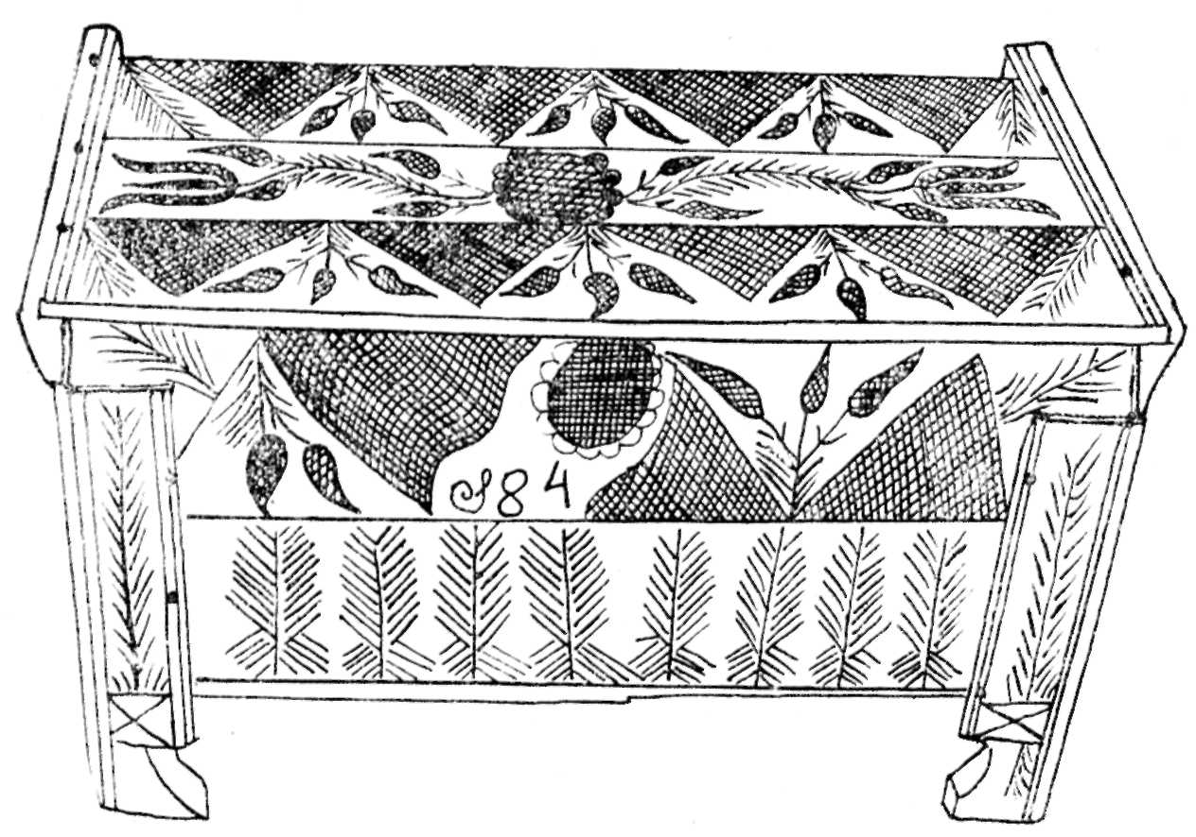
12. Magyarhermányi szuszék, Benkő Vilma felirattal. 98×61×62 cm

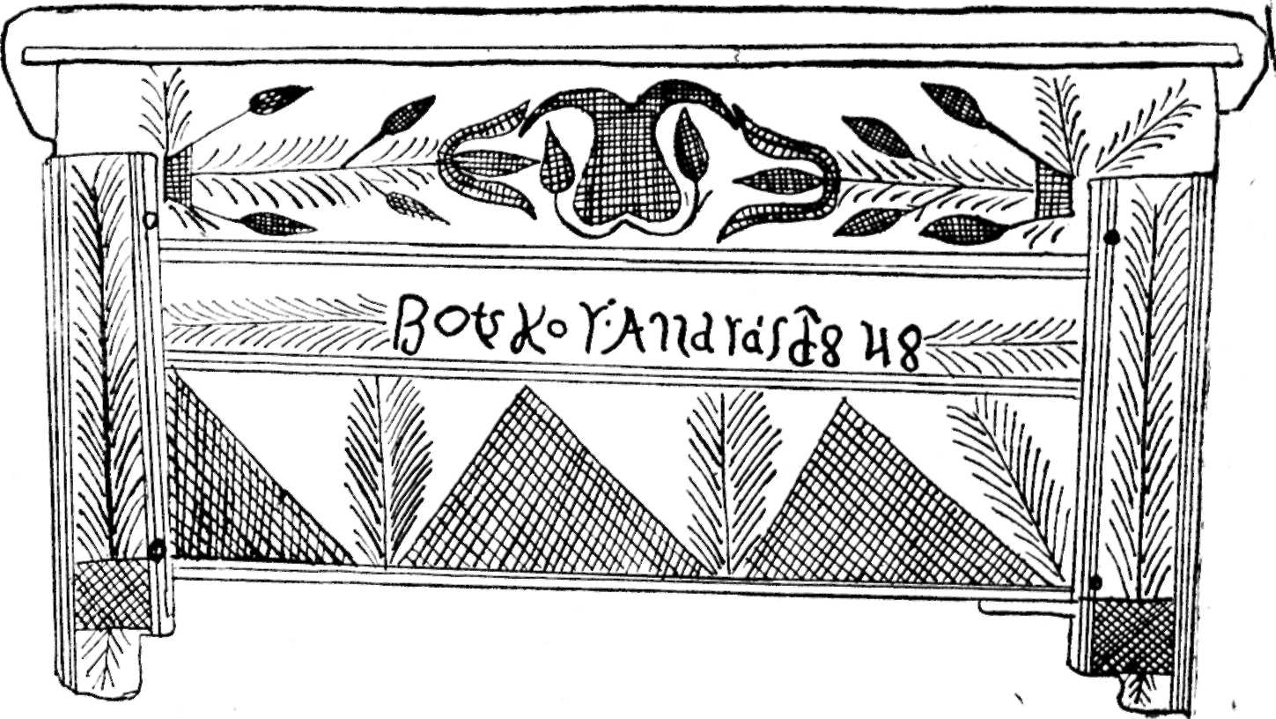
13. Magyarhermányi szuszék a Sepsiszentgyörgyi Múzeumban. 105×58×50 cm

Utóbbit a Múzeum a hermányi Bocskor családtól vásárolta; elődeiről a
faluban ma is úgy tartják, hogy fafaragó, szuszékkészítő emberek voltak,
s így föltehető, hogy a felirat a mester nevét örökíti meg. Egy Nagyba-
conban talált Balo Juliána Anno 1836 feliratú szuszék (9. rajz) viszont
valószínűleg egykori megrendelője nevét őrzi.
Habár a hermányi és kisbaconi szuszékok jórészt rendelésre ké-
szültek, nagy mennyiségben kerültek eladásra is. Hajdan ősszel néha
15—20 szekér is indult Magyarhermányból szuszékkal Háromszékre, Fo-
garas, Brassó, Kőhalom és Segesvár vidékére. A szuszékot összerakva
hordószekérrel és kötéllel lekötve szállították. Néha csebresek is vittek
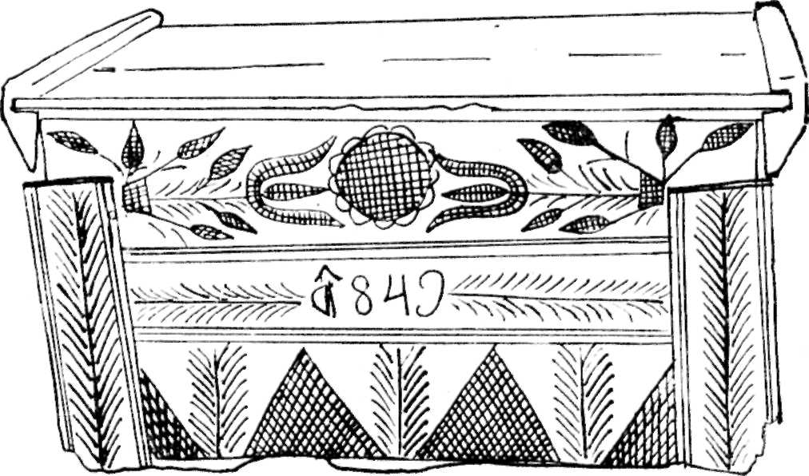
14. Szuszék a nagybaconi népművészeti kiállításon. 60×48×48 cm

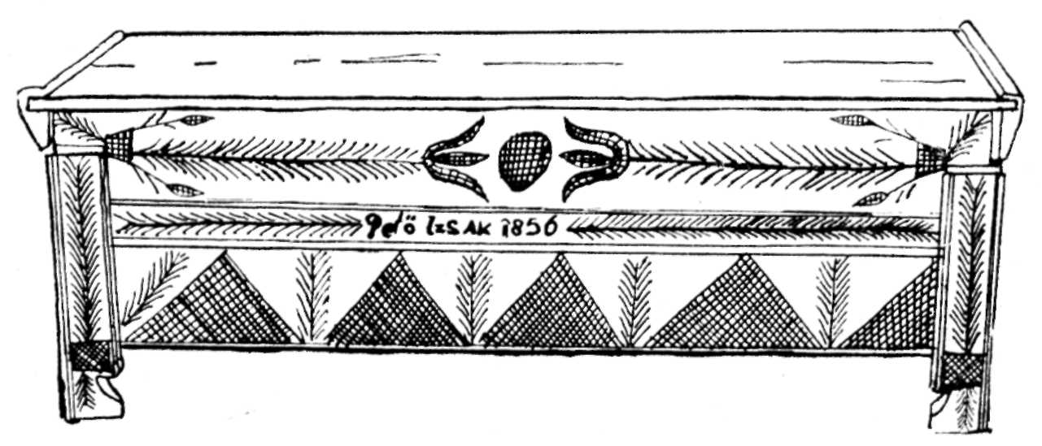
15. Magyarhermányi szuszék. 163×58×46 cm

magukkal 2—3 rendelésre készült szuszékot. Az útba ejtett falvak tágas
tereire rakták ki készítményeiket, ahol gabonáért vagy pénzért árulták.
Figyelemre méltó, hogy a Csíkszeredai Múzeum néprajzi gyűjteményé-
ben is van egy hermányi virágdíszes szuszék,⁹ amely Csíkszentimrén
került elő.
A szuszék értékét nagysága, minősége és díszítése határozza meg.
Például egy négyköblös (egy köböl = négy véka) szuszék ára egy-két
köböl gabona volt. Sok szuszékot szállítottak a környező vásárokra, ahol
pénzért árulták. Ilyenkor nemcsak a meglevő készletből adtak el, hanem
különböző mondva csinált ládák megrendelésére is sor került. A vásárlók
igénye nemcsak a készítmény méretére és minőségére volt döntő, hanem
kelengyeládák esetében a díszítésre is.¹⁰ Így hát a régebbi díszítéstől
eltérő újabb virágdíszes szuszékok elterjedésére nem utolsósorban a vá-
sárlók igénye is hatással volt.

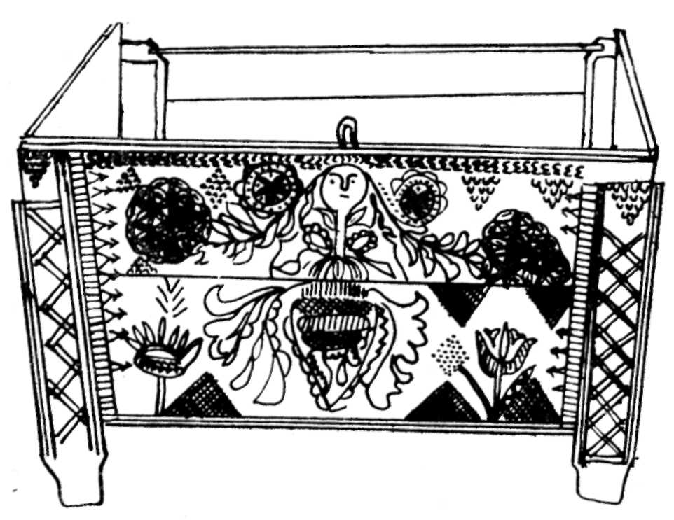
16. Szárazajtai szuszék a Sepsiszentgyörgyi Múzeumban. 39×55×51 cm

JEGYZETEK

¹ Cs. Sebestyén Károly: Szuszék. A Műgyűjtő 1929. 2. 283—290.
² Haáz Ferenc: Udvarhelyi famesterségek. Kolozsvár 1942. 45.
³ K. Csillári Klára: Új emberábrázolásos ácsolt láda a Néprajzi Múzeumban.
Népr. Ért. XXXIX(1957). 288—297 (a vonatkozó adat: 289).
⁴ A Magyarság Néprajza, II. 243. Molnár István: Csontkarcolatok, porszaruk
rajzai. Csíkszereda 1975. 21—23, 36.
⁵ Kós Károly: Mobilierul cioplit din zona Lăpuş. Anuarul Muzeului Etnog-
rafic al Transilvaniei 1962—1964. Cluj 1966. 184—189.
⁶ Kós, 187—189. Roswith Capesius: Mobilierul ţărănesc românesc. Cluj 1974.
73—76.
⁷ Kós Károly: Lakásbelső = Kós Károly—Szentimrei Judit—Nagy Jenő: Ká-
szoni székely népművészet. Bukarest 1972. 93—152 (110—111).
⁸ Kós Károly: Régi parasztház és lakásbelső Vîlceában = Népélet és népha-
gyomány. Bukarest 1972. 129—130.
⁹ János Pál: Csíki írott szuszékok. Csíkszereda 1961. 30.
¹⁰ Kós Károly: Lakóház, lakásbelső = Kós—Szentimrei—Nagy: Szilágysági
magyar népművészet. Bukarest 1974. 9—57 (37—39).

